1. 将脚本拷贝到maya的脚本编辑器中。
2. 全选执行为弹出UI，下图：

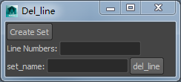

1. 选择需要执行操作的模型分组。点击Create Set，将自动将面数相同的模型set到同一组中。
2. 选择需要执行减线操作的模型set组，右击Select Set Members，选择所有当前set下的所有模型并独立显示。（便于选择需要删除的线。）复制组名粘贴至set name项中。

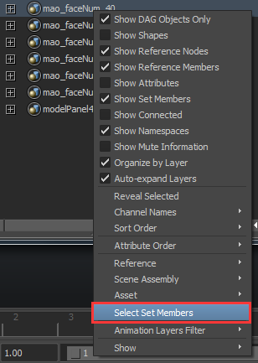 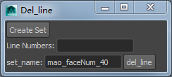

1. 选择模型上需要删除的线。将被选择的线的序号写入Line Numbers中。

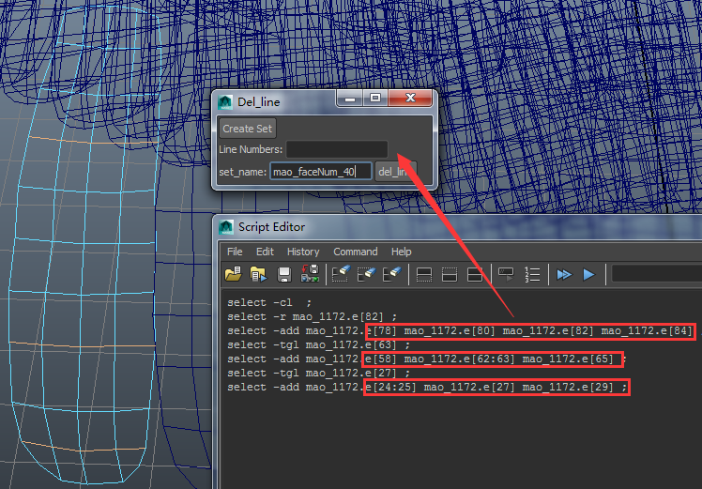

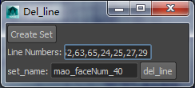

6.点击del_line执行删除。